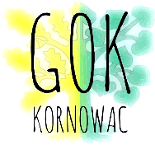

**KAŻDA ŚRODA**

**godz. 17.00 – 19.00**

**GOK DK Rzuchów, ul. Karola Miarki 8 b**

**ZAJĘCIA TEATRALNE**

**dla dzieci i młodzieży od 7 lat**

**Koszt: 30 zł/m-c**

**Instruktor: Monika Kubica-Skaba**

**GMINNY OŚRODEK KULTURY W KORNOWACU**

**zaprasza na**